南通大学机械工程学院学生会改革情况

为落实共青团中央、教育部、全国学联联合下发的《关于推动高校学生会（研究生会）深化改革的若干意见》，并结合《关于巩固高校学生会（研究生会）改革成果的若干措施》文件要求，接受广大师生监督，现将我院2021—2022学年学生会改革情况公开如下。
- 改革自评表
标注“★”为核心指标；标注“▲”为观测指标，2021-2022学年暂不作硬性要求。
项目 | 结论 | 备注
1★. 坚持全心全意服务同学，聚焦主责主业开展工作。未承担宿舍管理、校园文明纠察、安全保卫等行政职能。 | 是  □否
2. 工作机构架构为“主席团+工作部门”模式，未在工作部门以上或以下设置“中心”、“项目办公室”等常设层级。 | 是  □否
3. 工作人员不超过30人。 | 是  □否 | 实有15人
4. 主席团成员不超过3人。 | 是  □否 | 实有 2 人
5. 除主席、副主席（轮值执行主席）、部长、副部长、干事外未设其他职务。 | 是  □否
6. 工作人员为共产党员或共青团员。 | 是  □否
7. 工作人员中除一年级新生外的本专科生最近1个学期/最近1学年/入学以来三者取其一，学习成绩综合排名在本专业前30%以内，且无课业不及格情况；研究生无课业不及格情况。 | 是  □否
8. 主席团由学生（研究生）代表大会（非其委员会、常务委员会、常任代表会议等）或全体学生（研究生）大会选举产生。 | 是  □否
9★. 按期规范召开学生（研究生）代表大会或全体学生（研究生）大会。 | 是  □否 | 召开日期为：2022年11月12日
10. 开展了春、秋季学生会组织工作人员全员培训。 | 是  □否
- 工作人员参加评奖评优、测评加分、推荐免试攻读研究生等事项时，依据评议结果择优提名，未与其岗位简单挂钩。 | 是  □否
12. 党组织定期听取学生会组织工作汇报，研究决定重大事项。 | 是  □否
13★. 明确1名团组织负责人指导院级学生会组织；聘任团委老师担任院级学生会秘书长。 | 是  □否
14▲.学生会工作机构应成立团支部，团支部书记由学生会主席团成员担任。 | 是  □否
- 二级学生会组织架构表
序号 | 机构名称 | 人数 | 主要职责
1 | 主席团 | 2 | 在学院党委和学院团委的指导下，全面负责学院学生会的工作，协调学生会各项重要事务，统筹、协调、检查和督促各部门工作的开展。
2 | 文体部 | 2 | 负责组织开展同学们喜闻乐见的文艺活动和体育赛事，搭建展现蓬勃朝气和竞技交流的平台，营造良好的校园文化氛围。
3 | 网络技术部 | 2 | 负责学生会日常工作和重要活动的网络技术支持，开展网络技术培训，为学生提供网络技术服务。
4 | 外联部 | 3 | 负责学生会日常对外联络工作和各类活动的宣传，打造学生会宣传阵地，为学生会各项工作的开展提供资源保障。
5 | 生活服务部 | 2 | 负责搭建同学与学校后勤等相关职能部门之间沟通的桥梁，帮助同学，服务同学。
6 | 综合事务部 | 2 | 负责学生会内部上传下达、人员协调和内部制度建设，日常文案撰写、财务报销、物品管理等。
7 | 学习部 | 2 | 负责学风建设、学习调研，组织开展各类学习竞赛，引领学生的科学文化素养建设，促进个人综合素质提升。
三、二级学生会工作人员名单
序号 | 姓名 | 政治面貌 | 院系 | 年级 | 学习成绩排名*（本人排名/所属专业人数） | 是否有课业  不及格
1 | 黄媛媛 | 中共预备党员 | 机电 | 20级 | 15/65 | 否
2 | 杨舒驿 | 团员 | 机电 | 20级 | 7/65 | 否
3 | 包君阳 | 团员 | 机电 | 21级 | 10/66 | 否
5 | 董家瑶 | 团员 | 机设 | 21级 | 36/120 | 否
6 | 黄印 | 团员 | 机设 | 21级 | 27/120 | 否
7 | 白锐杰 | 团员 | 机械 | 21级 | 1/48 | 否
8 | 陈桂红 | 团员 | 机电 | 21级 | 20/66 | 否
9 | 黄新月 | 团员 | 机电 | 21级 | 14/66 | 否
10 | 汤子豪 | 团员 | 机设 | 21级 | 6/120 | 否
11 | 田前 | 团员 | 机电 | 21级 | 1/66 | 否
12 | 熊传承 | 团员 | 机电 | 21级 | 8/66 | 否
13 | 张琪 | 团员 | 机设 | 21级 | 1/120 | 否
14 | 白亚杰 | 团员 | 测仪 | 21级 | 2/46 | 否
15 | 郑群豪 | 团员 | 机电 | 21级 | 16/66 | 否
16 | 周依娜 | 团员 | 机设 | 21级 | 15/120 | 否
四、院级学生会主席团成员候选人产生办法
学院学生会主席团候选人和学生会工作人员应当由班级团支部推荐，经学院团组织同意，由学院党组织确定。
五、院级学生会主席团成员选举办法
(1)根据《中华全国学生联合会章程》、《南通大学学生会、研究生会深化改革实施方案》（修订）的规定和有关要求，制定本选举办法。
(2)选举时，参加选举的正式代表人数超过应到正式代表人数的三分之二方可进行。主席团采取差额选举办法产生，设主席团候选人3名，选举产生主席团成员2人。
(3)大会正式代表对候选人可以投赞成票、不赞成票或弃权票。投赞成票的，在候选人名字右方的“赞成”格画“〇”；投不赞成票的，在候选人名字右方的“不赞成”格画“〇”；投不赞成票时可以另选他人，在“另选人姓名”格内写上另选人姓名；投弃权票的，在该候选人姓名右方的“弃权”格内画“〇”，且不得另选他人。选举人数等于2人有效。
(4)投票结束后，由监票人和计票人当场清点选票。收回选票数等于或少于发出的选票数，选举有效；多于发出的选票数，选举无效，应重新进行选举。
(5)候选人得到的赞成票超过实到会正式代表半数方得当选。如果得赞成票超过半数的候选人多于应选名额，按得票数多少依次取足应选人数；如遇候选人得票数相等不能确定当选人时，应就票数相等的候选人重新投票，以得票多者当选；得票超过半数的候选人少于应选名额时，不足的名额可以在未当选的候选人中，重新选举。
(6)划写选票要用黑色水笔，划写符号要准确，笔迹要清楚，无法辨认的部分无效。选票一经投出，不得再取回更改。
(7)选举设计票人10名，其中总计票人1名；监票人10名，其中总监票人1名。计票人、监票人从不是候选人的大会正式代表中推选。计票人、总计票人，监票人、总监票人经大会主席团审议后，提交大会表决通过。监票人在大会主席团的领导下，对选举全过程进行监督。计票人在总监票人、监票人监督下进行工作。
(8)投票时，各代表要服从工作人员指挥，按顺序依次进行，因故未到会的正式代表不能委托他人代为投票。
六、院级学生代表大会召开
南通大学机械工程学院学代会、团代会、研代会于11月12日在南通大学JX1-105举办，由机械工程学院团委副书记张振兴主持。根据会议选举办法的规定，选举出南通大学校级学代会代表。代表产生办法为无记名投票。
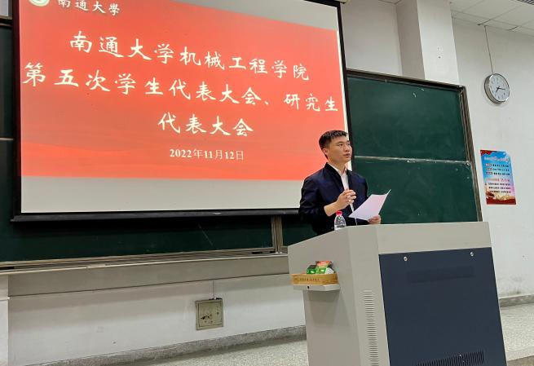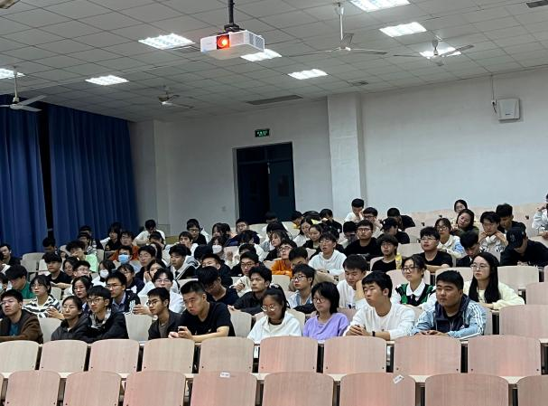
- 院级学生代表大会代表产生办法
1、代表名额
根据《普通高等学校学生（研究生）代表大会工作规定》要求，结合我院的实际情况，拟定本次学代会正式代表135名，约占学院学生总数的10.6%，学生代表由基层团支部选举产生。同时设少量列席代表。正式代表中，女性代表所占比例不少于代表总人数的25%，代表名额的分配须考虑到年级和主要社团，其中非校、院级学生会、研究生会骨干代表一般不低于60%。
2、代表条件
（1）必须是具有南通大学学籍的在校本科生、研究生；
（2）拥护党的领导，模范遵守校纪校规，思想作风正派，政治素质好；
（3）学习刻苦，成绩优良，乐于为同学服务，有良好的群众基础；
（4）热心学校发展，积极参加学校活动，能团结和带领同学为创建优良校风、学风争做贡献。
3、代表产生办法
（1）代表产生必须按照民主集中制原则，由各基层团支部根据分配名额及构成要求，在多于代表分配名额20%的基础上，征求广大学生意见，提出候选人选名单;
（2）将候选人名单报学院党委和校学生会、校研究生会同意后，提交本选举单位的学生进行无记名投票，选举产生参加大会的代表;
（3）选举代表时，到会人数应超过应到会人数的4/5，候选人得票超过实到会选举人的半数可当选（所有代表候选人得票均超过半数的，以得票多的当选）。

八、主席团成员和工作部门负责人述职评议办法

第一章 总则
第一条 为加强对学生会组织工作人员的监督和管理，全面准确地掌握学生会组织工作人员的工作情况，提高学生会组织工作人员的责任意识、服务意识和大局意识，制定本制度。
第二条 学生会组织工作人员述职评议应当有利于增强学生会组织工作人员自觉接受监督的意识、服务于广大同学意识，应当有利于促进学生会的建设。
第三条 学生会组织工作人员述职应当坚持民主与集中相结合。
第四条 组建以学生代表为主，学校党委学生工作部、学校团委共同参与的评议会。

第二章 评议制度
第一条 考核机制考核表格内容为校学生会学生工作人员在有效任职期间参与学校学生组织活动考勤、表现得分。各项评分项目登记时由校学生会副部级以上成员考核其个人表现评选等级优、良、中、差然后填入表格。
第二条 总分不设上限。每个月月末三天需统计汇总，并以部门为单位按分数高低进行排名。
第三条 活动包含本部门活动（含常规会议、培训及日常工作、任务）、其他部门活动（含参与非本部门会议、培训及任务）、其他活动（含学校组织活动及学校团委内小组工作）。
第四条 本部门活动由学生工作人员所在部门副部级以上成员填写；其他部门活动由当次活动负责部门副部级以上成员填写；其他活动由当次活动负责的校学生会副部级以上成员填写。
第五条 学生工作人员参与部门例会以及活动考勤情况，单次活动准时出席为 1 分，迟到为 0.5 分，缺席为 0 分。
第六条 学生工作人员参与活动表现情况，单次活动表现优秀为 3 分，良好为 2 分，及格为 1 分，不及格为 0 分。
第七条 学生工作人员参与学校组织活动含代表组织参与比赛，获得市级比赛奖项为 1 分，获得参加省级比赛奖项为 2 分，获得参加国家级比赛奖项为 3 分。
第八条 学生工作人员参加讲座考勤情况，单次讲座准时出席为 1 分，缺席为 0 分。

第三章 述职制度
第一条 学生会组织工作人员述职大会组织工作由综合办公室负责。
第二条 学生会组织工作人员述职每学年进行一次。
第三条 每学年下学期，学生会应举行组织工作人员述职大会，主席团及各部主要负责人应就自己一年来的工作向与会代表作客观、公正的述职。
第四条 全体学生会组织工作人员述职完毕，应参加统一的民主测评。
第五条 述职人员应当在规定时间内将述职报告交至综合办公室存档。
述职报告应当包括以下内容:
(1)述职人员工作的指导思想以及政治态度;
(2)述职人员工作的学习情况;
(3)述职人员的工作成效;
(4)述职人员的纪律作风；
(5)其他应当阐明的情况。
第六条 建立以服务和奉献为导向的激励机制，参与获奖评优、测评加分、推荐免试时，应依据评分结果择优提名，不允许与其岗位简单直接挂钩。
第七条 对民主测评中群众意见较大的部门，应在调查核实的基础上，视情节轻重，进行组织处理。构成违纪的，按有关规定给予纪律处分。

九、学院团委指导学生会主要责任人
类别 | 姓名 | 是否为专职团干部 | 备注
分管院学生会的团组织负责人 | 张振兴 | 是
院学生会秘书长 | 张振兴 | 是

